Una empresa hace un desembolso inicial de 1000 euros para un proyecto que tendrá dos años de duración. Los cobros y pagos de cada uno de esos dos años son los que aparecen en la tabla. Calcula el pay-back, VAN y TIR del siguiente proyecto. Teniendo en cuenta que K= 3%.
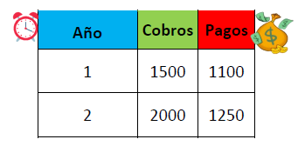

Solución.
Lo primero, calculamos los flujos netos de caja de cada año a través de la fórmula:
FNC = Cobros - Pagos
FNC 1 = 1500 - 1100 = 400
FNC 2 = 2000 - 1250 = 750
Payback
Empezamos haciendo la representación gráfica del proyecto. En la parte de arriba anotamos los FNC y en la parte de abajo la cantidad que nos falta por recuperar,
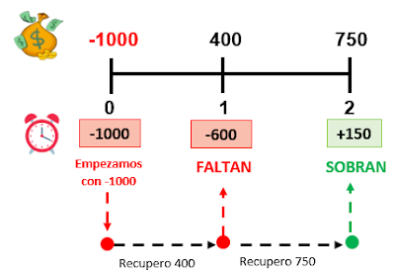
Recupero los 1000 euros iniciales (y me sobra) entre el año 1 y 2. Para saber el momento exacto, suponemos que los 750 euros del año 2, se reciben a lo largo de los 12 meses, y queremos saber cuántos meses tardará en recuperar los 600 que le faltaban.
Basta con hacer una regla de 3. Si se ganan 750 euros en el año 2 durante 12 meses, ¿Cuánto tardaremos en ganar 600?
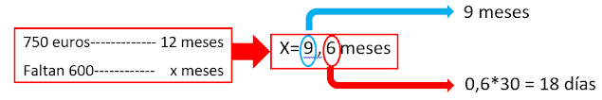

Vemos que el resultado son 9,6 meses. La parte entera serán los meses (9) y la parte decimal (0,6) la multiplicaremos por 30 (los días de un mes) para obtener los días.
Recupera la inversión a en 1 año, 9 meses y 18 días

VAN
Actualizaremos todos los FNC con la fórmula que ya conocemos.
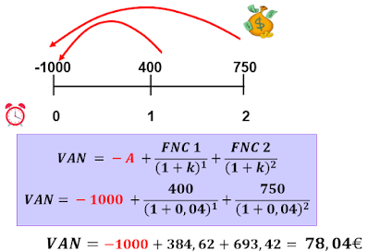
Como el VAN > 0, el proyecto es rentable.

TIR
Para calcular la TIR necesitamos partir de la fórmula del VAN, dejando la k como incógnita que ahora será nuestra TIR.
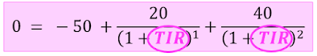
Si multiplicamos por (1+TIR)2 a todos los elementos de la ecuación nos queda que:
0 = - 1000 (1+TIR)² +400 (1+TIR)¹+750
Reemplazamos (1+TIR) = X para que nos quede una ecuación de 2º grado
- 1000 x² +400 x¹+750=0
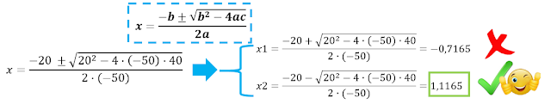
Ahora deshacemos x = (1+TIR) y obtenemos la TIR.
x = 1+TIR TIR = 1,0888 - 1 = 0,0888
si multiplicamos por 100
TIR = 8,88%
Siempre que “k” sea inferior a 8,88%, el proyecto será rentable ya que el VAN será positivo.

Una empresa realiza las siguientes inversiones:
a) Abre una nueva fábrica para atender a su demanda en México y Argentina.
b) Compra acciones de Netflix para ganar una rentabilidad en los próximos 6 meses.
c) Adquiere materias primas para llevar a cabo su proceso productivo
Clasifica las inversiones según el tipo de activos que compramos y según el tiempo que dura la inversión según el tipo de activo (productiva o financiera) y según el plazo (largo o corto plazo)
Solución.
a) real y largo plazo
b) financiera y corto plazo
c) real y corto plazo

Ejercicio resuelto Van y Pay-back. SELECTIVIDAD ANDALUCÍA 2018 (examen oficial extraordinaria septiembre).

La emprendedora María P. se está planteando una de las dos siguientes opciones de inversión:
Proyecto A, firma de un acuerdo cerrado de renting compartido de maquinaria de envasado durante 3 años, por valor de 25.000€, Proyecto B, compra de la maquinaria de envasado por valor de 60.000€ sabiendo que esta quedará obsoleta en tres años. El envasado de su producto permitirá los siguientes.

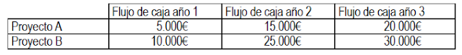

Indique qué proyecto puede resultarle interesante apoyándose en el criterio del plazo de recuperación (expresado en años y en meses) y cuál según el Valor Actualizado Neto. La tasa de actualización es del 5% anual. Justifique su respuesta en cada caso.

MÉTODO PAY-BACK

PROYECTO A

En el gráfico indicamos arriba el desembolso inicial y los flujos de caja. Abajo, lo que queda pendiente de recuperar. El momento en el que recuperemos todo, será el plazo de recuperación. Lo normal, como vemos es que recuperemos en medio de un año y otro. Ese punto es cuando la cantidad pendiente de recuperar pasa de negativa a positiva.

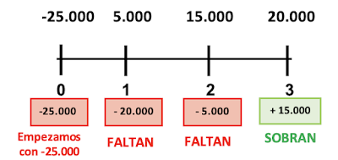

Recupera su inversión inicial entre el año 2 y 3. En el año 1 recupera 5.000 y todavía le quedan 20.000. En el año 2 recupera 15.000 y todavía le quedan 5.000. En el año 3 recupera 20.000, con lo cual se pasa en 15.000 y en algún momento entre el año 2 y 3 hemos recuperado la inversión inicial.

Ese momento entre el año 2 y 3 nos indica dos puntos: en rojo, que nos faltaban por recuperar 5.000 al inicio del año 2. En verde, que durante ese año generamos 20.000. Por tanto, con una regla de 3 podemos saber en el momento exacto entre el año 2 y 3 recuperó la inversión.
Suponemos que los 20.000 euros del año 3, cuando recuperamos más del desembolso inicial (en verde) se reciben a lo largo de los 12 meses, y queremos saber cuántos meses tardará en recuperar los 5.000 que le faltan (en rojo)

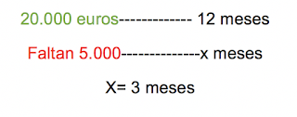

PAY-BACK A: recupera la inversión a los 2 años y 3 meses

PROYECTO B
En el gráfico indicamos arriba el desembolso inicial y los flujos de caja. Abajo, lo que queda pendiente de recuperar. El momento en el que recuperemos todo, será el plazo de recuperación. Lo normal, como vemos es que recuperemos en medio de un año y otro. Ese punto es cuando la cantidad pendiente de recuperar pasa de negativa a positiva.

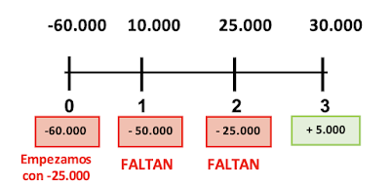

Recupera su inversión inicial entre el año 2 y 3. En el año 1 recupera 10.000 y todavía le quedan 50.000. En el año 2 recupera 25.000 y todavía le quedan 25.000. En el año 3 recupera 30.000, con lo cual se pasa en 200 y en algún momento entre el año 2 y 3 hemos recuperado la inversión inicial.

Ese momento entre el año 2 y 3 nos indica dos puntos: en rojo, que nos faltaban por recuperar 25.000 al inicio del año 2. En verde, que durante ese año generamos 30.000. Por tanto, con una regla de 3 podemos saber en el momento exacto entre el año 2 y 3 recuperó la inversión.

Suponemos que los 30.000 euros del año 3, cuando recuperamos más del desembolso inicial (en verde) se reciben a lo largo de los 12 meses, y queremos saber cuántos meses tardará en recuperar los 25.000 que le faltan (en rojo)

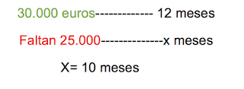

PAY-BACK B: recupera la inversión a los 2 años y 10 meses.

CONCLUSIÓN: el pay-back nos indica el tiempo que se tarda en recuperar la inversión, e y lógicamente la empresa quiere recuperar si dinero lo antes posible (quiere más liquidez), por lo que nos quedamos con el que tengan un plazo más bajo. Por tanto, como el proyecto A tarda menos en recuperar la inversión inicial, el proyecto tiene más liquidez y será preferible.

MÉTODO Valor actualizado neto (VAN)

Consiste en actualizar todos los flujos netos de caja al momento actual. Es decir tenemos que calcular cuánto valdrían todos los flujos netos de caja (FNC) en el momento 0. Para ello utilizamos el método de la actualización que consisten en dividir cada FNC entre (1+k)^{n}, donde la n minúscula nos indica la cantidad de años que tenemos que actualizar.

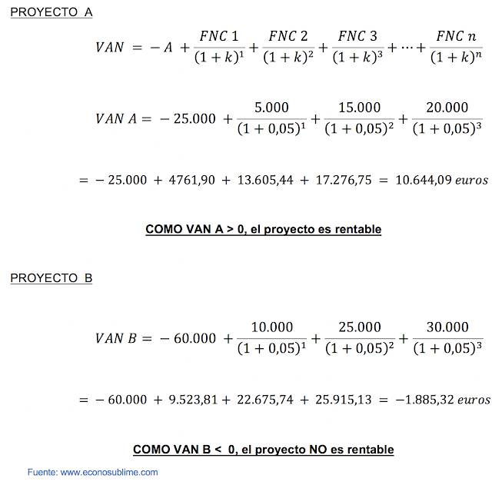
CONCLUSIÓN: el VAN indica cual es el valor de los FNC actualizados en el momento actual. Como el proyecto A es el único rentable al se rmayor que 0, será el proyecto elegido.

Ordena de mejor a peor los siguientes proyectos de inversión a través del método del payback y del VAN. Consideramos un coste de capital (k) o tasa de actualización del 3%.
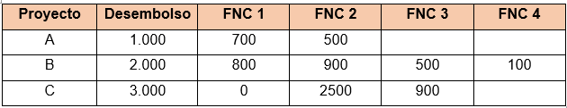

SOLUCIÓN EJERCICIO:

Pay-back o plazo de recuperación

Nos indica el tiempo que tardamos en recuperar la inversión inicial. En el gráfico indicamos arriba el desembolso inicial y los flujos de caja. Abajo, lo que queda pendiente de recuperar. El momento en el que recuperemos todo, será el plazo de recuperación.
Proyecto A: recupera su inversión inicial entre el año 1 y 2. En el año 1 recupera 700 y todavía le quedan 300 para llegar a los 1000 iniciales. En el año 2 recupera 500, con lo cual se pasa en 200. Por tanto, con una regla de 3 podemos saber en el momento exacto en donde recuperó la inversión.

Suponemos que los 500 euros del año se reciben a lo largo de los 12 meses, y queremos saber cuántos meses tardará en recuperar los 300 que le faltan.

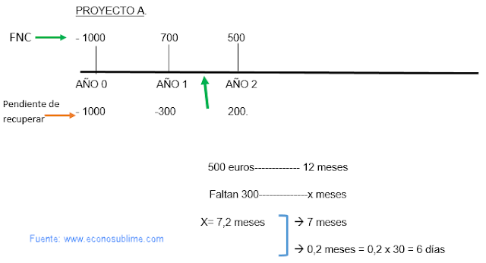
El plazo de recuperación del proyecto A es 1 año, 7 meses y 6 días
Proyecto B: recupera su inversión inicial entre el año 2 y 3. En el año 1 recupera 800 y todavía le quedan 1200 para llegar a los 2000 iniciales. En el año 2 recupera 900 y todavía le quedan 300. En el año 3 recupera 500, con lo cual se pasa en 200. Por tanto, con una regla de 3 podemos saber en el momento exacto entre el año 2 y 3 recuperó la inversión.

Suponemos que los 500 euros del año se reciben a lo largo de los 12 meses, y queremos saber cuántos meses tardará en recuperar los 300 que le faltan.

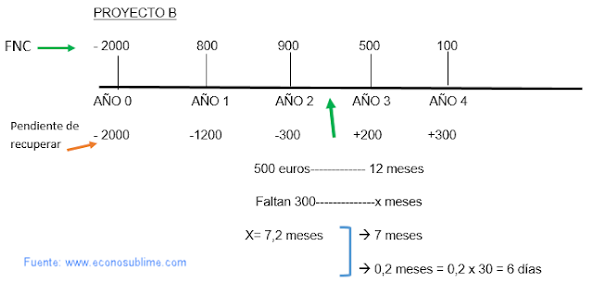

El plazo de recuperación del proyecto B es 2 años, 7 meses y 6 días

Proyecto C: recupera su inversión inicial entre el año 2 y 3. En el año 1 no recupera nada y todavía le quedan 3000. En el año 2 recupera 2500 y todavía le quedan 500. En el año 3 recupera 900, con lo cual se pasa en 400. Por tanto, con una regla de 3 podemos saber en el momento exacto entre el año 2 y 3 recuperó la inversión.

Suponemos que los 900 euros del año se reciben a lo largo de los 12 meses, y queremos saber cuántos meses tardará en recuperar los 500 que le faltan.

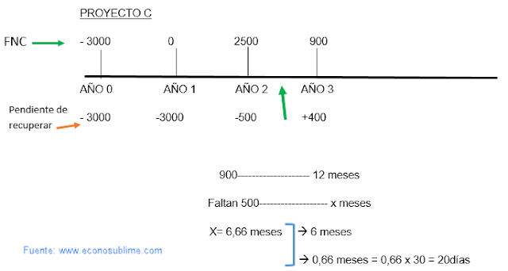

El plazo de recuperación del proyecto C es 2 años, 6 meses y 20 días

CONCLUSIÓN: el pay-back nos indica el tiempo que se tarda en recuperar la inversión y lógicamente la empresa quiere recuperar si dinero lo antes posible, por lo que nos quedamos con el que tengan un plazo más bajo,

La prioridad a la hora de elegir proyectos sería A, C, B

Valor actualizado neto (VAN)

Consiste en actualizar todos los flujos netos de caja al momento actual. Es decir tenemos que calcular cuánto valdrían todos los flujos netos de caja (FNC) en el momento 0. Para ello utilizamos el método de la actualización que consisten en dividir cada FNC entre (1+k)^{n}, donde la n minúscula nos indica la cantidad de años que tenemos que actualizar.

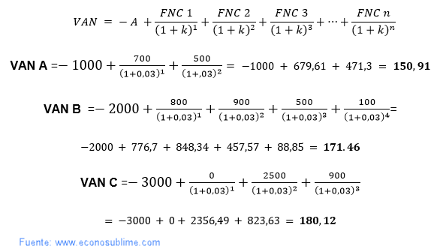

CONCLUSIÓN: el VAN indica cual es el valor de los FNC actualizados en el momento actual. Por ejemplo, el proyecto A genera unos flujos netos de caja de 150,91 euros, es decir al ser mayor que cero, es rentable. Por ello, siempre elegimos el VAN más alto.

La prioridad a la hora de elegir proyectos será C, B, A

Ejercicio resuelto VAN y payback. SELECTIVIDAD ANDALUCÍA 2019 (examen oficial junio)

Una empresa se está planteando llevar a cabo una de las dos siguientes opciones de inversión: Comprar una máquina de envasado del tipo A por un precio de 40.000 € o comprar una máquina del tipo B por 80.000 €. Según el tipo de máquina, por el envasado y comercialización del producto se podrían obtener los siguientes flujos de caja:
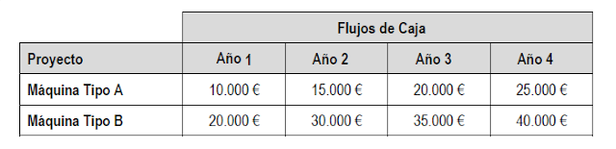
Indique qué proyecto puede resultarle más interesante apoyándose en el criterio del plazo de recuperación (expresado en años y en meses) y cuál sería más interesante según el Valor Actualizado Neto. La tasa de actualización es del 5% anual.

Justifique su respuesta en cada caso.

Solución

Método Payback

Proyecto A

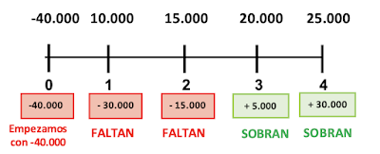

Con el Pay-Back tenemos que sumar los FNC hasta recuperar la inversión inicial (90.000). Cuando lo hagamos, calcularemos el momento exacto del año en el que se produce dicha recuperación

Como el desembolso inicial son 40.000, en el año 0 esa es la cantidad que falta por recuperar. Al recuperar 10.000 el año 1, todavía faltan 30.000 (que ponemos con saldo negativo). Como se recuperan 15.000 en el año 2, ya solo faltan 15.000. Sin embargo, en el año 3 al recuperar 20.000, vemos que ya hemos recuperado todo y además sobran 5.000 (que ponemos con signo positivo).

El momento en el que recuperemos todo (los 40.000), será el plazo de recuperación. Lo normal, como vemos es que recuperemos en medio de un año y otro. Ese punto es cuando la cantidad pendiente de recuperar pasa de negativa a positiva.

Vemos que recupera su inversión inicial entre el año 2 y 3, ya que a final del año 2 quedaban por recuperar 15.000, y a final del año 3 la cifra pasa a +5.000 (hemos recuperado todo y nos sobra). Entre el año 2 y 3 la cifra de pendiente de recuperar pasa de negativa (-15.000) a positiva (+5.000).
Para saber el momento exacto que recuperamos la inversión entre el año 2 y 3, suponemos que los 20.000 euros del año 3, cuando recuperamos más del desembolso inicial se reciben a lo largo de los 12 meses, y queremos saber cuántos meses tardará en recuperar los 15.000 que le faltaban.
Por tanto, tenemos en cuenta dos puntos.
1. Cuanto dinero generé el año que recuperé el dinero y me sobró (año 3◊20.000)
2. Cuánto dinero faltaba por recuperar justo el año antes de conseguirlo (año 2◊15.000)

Genera 20.000------ 12 meses
Faltan 15.000-------- x meses

X = (15.000*12) / 20.000 = 9 meses
Pay back A = Tarda en recuperar la inversión 2 años y 9 meses

Proyecto B
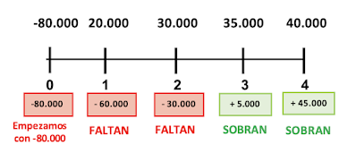

Vemos que recupera su inversión inicial entre el año 2 y 3, ya que a final del año 2 quedaban por recuperar 30.000, y a final del año 3 la cifra pasa a +5.000 (hemos recuperado todo y nos sobra). Entre el año 2 y 3 la cifra de pendiente de recuperar pasa de negativa (-30.000) a positiva (+5.000)
Por tanto, tenemos en cuenta dos puntos.
1. Cuanto dinero generé el año que recuperé el dinero y me sobró (año 3◊35.000)
2. Cuánto dinero faltaba por recuperar justo el año antes de conseguirlo (año 2◊30.000)

Genera 35.000------ 12 meses
Faltan 30.000-------- x meses

X = (30.000*12) / 35.000 = 10,28 meses
Como el ejercicio me pide la solución en años y meses, ya tengo el resultado
Pay back B = Tarda en recuperar la inversión 2 años y 10,28 meses
Según el método del Patback, escogeremos el proyecto A, ya que recupera antes la inversión.

Método VAN

Consiste en actualizar todos los flujos netos de caja al momento actual. Es decir, tenemos que calcular cuánto valdrían todos los flujos netos de caja (FNC) en el momento 0. Para ello utilizamos el método de la actualización que consisten en dividir cada FNC entre (1+k)^{n}, donde la n minúscula nos indica la cantidad de años que tenemos que actualizar

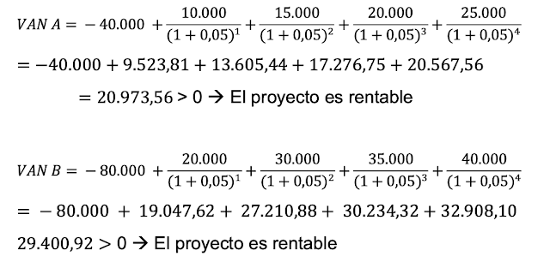

Según el criterio del VAN elegimos antes el proyecto B ya que es el más rentable

Calcula la TIR del siguiente proyecto
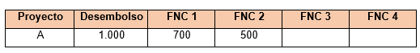

SOLUCIÓN EJERCICIO
La TIR (tasa interna de rentabilidad) nos indica cual debería ser la tasa de actualización que hace el VAN sea igual a 0. Es decir, la TIR tiene que ser mayor a la rentabilidad mínima por la que un proyecto nos sería rentable. A mayor TIR mayor rentabilidad.
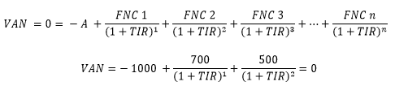

Cuando sólo son dos periodos, es fácil calcular esta TIR. Si multiplicamos por (1+TIR)² a todos los elementos de la ecuación nos queda que:

Si suponemos que (1+TIR) es igual a X

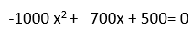

Por lo que nos queda una ecuación de segundo grado

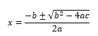

Donde el primer elemento elevado al cuadrado es ”a” (-1000) el segundo elevado a 1 es “b” (700) y el independiente es “c” (500)

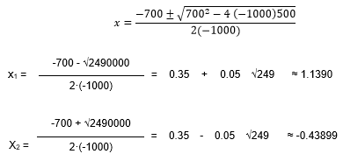

El único resultado que tiene sentido en este caso es el positivo (no puede ser rentabilidad negativa para un proyecto)

Recuerda que dijimos que:

x = 1+TIR

TIR = 1,1390 - 1 = 0,1390

Lo cual quiere decir que para el proyecto la TIR = 13,90% y por tanto esa es la tasa de rentabilidad que iguala el VAN a cero. Siempre que el valor “k” sea inferior a 13,90%, nuestro proyecto será rentable ya que en ese caso el VAN será positivo.

La Sra. Pérez está analizando dos alternativas de inversión. La primera es invertir 32.000 € en un pequeño negocio, del que se espera obtener unos flujos de caja de 19.000 € el primer año y de 17.000 € el segundo año. La segunda es invertir la misma cantidad de dinero en unas Letras del Tesoro con vencimiento a dos años que dan una rentabilidad garantizada del 4% anual. En función de esta información, se pide:
a) Calcule la TIR de la primera alternativa (1 punto).
b) Indique razonadamente cuál de los dos proyectos recomendaría a la Sra. Pérez (1 punto).

SOLUCIÓN EJERCICIO
a) Calcule la TIR de la primera alternativa (1 punto).
La TIR (tasa interna de rentabilidad) nos indica cual debería ser la tasa de actualización que hace el VAN sea igual a 0. Es decir, la TIR tiene que ser mayor a la rentabilidad mínima por la que un proyecto nos sería rentable. A mayor TIR mayor rentabilidad.

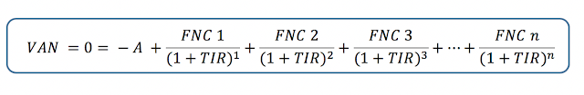
Teniendo en cuenta los datos que nos da el ejercicio;
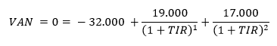

Si multiplicamos por (1+TIR)² a todos los elementos de la ecuación nos queda que:

- 32.000 (1+TIR)² + 19.000 (1+TIR) + 17.000

Si suponemos que (1+TIR) es igual a X

- 32.000 x² + 19.000 x + 17.000

Por lo que nos queda una ecuación de segundo grado

Donde el primer elemento elevado al cuadrado es ”a” (-32.000) el segundo elevado a 1 es “b” (19.000) y el independiente es “c” (17.000).

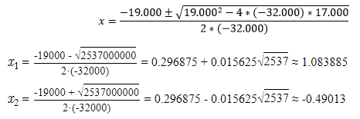

El único resultado que tiene sentido en este caso es el positivo (no puede ser rentabilidad negativa para un proyecto)
Recuerda que dijimos que:
x = 1+TIR

TIR = 1,083885 - 1 = 0,083885

Lo cual quiere decir que para el proyecto la TIR = 8,39% y por tanto esa es la tasa de rentabilidad que iguala el VAN a cero. Siempre que el valor “k” sea inferior a 8,39%, nuestro proyecto será rentable ya que en ese caso el VAN será positivo.

b) Indique razonadamente cuál de los dos proyectos recomendaría a la Sra. Pérez (1 punto).

La TIR de la primera opción es del 8,39% anual. Por tanto, se recomendaría la primera opción como mejor alternativa de inversión, ya que es superior al 4% anual de la segunda opción.

